Цель: изучение методики объектно-ориентированного подхода программной инженерии для разработки и описания функциональности разрабатываемого программного обеспечения.

Таблица 1 – Абстракции подсистемы

|  |  |  |  |
| --- | --- | --- | --- |
| № | Абстракция | Тип | Описание |
| 1 | Работник отдела лекарственного обеспечения и фармацевтической деятельности | сущность | Пользователь системы, взаимодействующий с системой |
| 2 | Добавление/удаление препарата в заказе | поведение | Проведение работником поликлиники определенных действий (добавление/ удаление/ изменение) с препаратом в заказе |
| 3 | Выписка врачом рецепта | поведение | Выписка врачом рецепта, содержащего в себе диагноз пациента и необходимый препарат для его лечения |
| 4 | Пациент | сущность | Пользователь, обращающийся к работнику поликлиники с целью приобретения препарата, выписанного врачом |
| 5 | Внесение/изменение личной информации о пациенте | поведение | Внесение работником полученной от пациента личной информации с возможностью дальнейшего ее редактирования |
| 6 | Информация о препарате | сущность | Получение работником поликлиники основной информации о препарате, выписанном врачом для пациента, а именно: названия, состава, срока годности, стоимости, скидки |
| 7 | Проверка рецепта | поведение | Проверка рецепта на заполнения всех полей, необходимых для получения препарата |
| 8 | Формирование счета | поведение | Формирование итогового счета после получения и заполнения необходимой информации |
| 9 | Врач | сущность | Дополнительный пользователь, выписывающий рецепты пациентам |
| 10 | Формирование заказа | поведение | Формирование на основе полученной информации заказа |
| 11 | Проверка/изменение статуса заказа | поведение | Возможность получения и изменения работником поликлиники статуса выполнения заказа |
| 12 | Данные из рецепта | сущность | Получение основной информации о препарате, враче и диагнозе пациента |
| 13 | Формирование накладной | поведение | Формирование первичного документа, используемого при передаче товарно-материальных ценностей от одного лица к другому |
| 14 | Данные о пациенте | сущность | Предоставление пациентом личной информации, такой как: ФИО, дата рождения, уникальный номер рецепта и наличие льготы |
| 15 | Запись о проведенной продаже в журнал/БД | поведение | Внесение работником поликлиники соответствующей записи о продаже заказа в журнал/БД |
| 16 | Информация о враче | сущность | Предоставление базовой информации о враче, выписывающего рецепт |
| 17 | Счет | сущность | Формирование данных, описывающих итоговую стоимость заказа |
| 18 | Заказ | сущность | Сбор основной информации о проведенном заказе, построенного на основе рецепта пациента |
| 19 | Статус изменения заказа | сущность | Присвоение заказу определенного статуса в зависимости от этапа его выдачи |
| 20 | Запись в журнал | сущность | Создание записи о продаже с целью сохранения данных о заказе |
| 21 | Накладная | сущность | Предоставление возможности формирования накладной |

Таблица 2 - Классификация абстракции

|  |  |  |
| --- | --- | --- |
| № | Класс | Список абстракций |
| 1 | Люди | Работник отдела лекарственного обеспечения и фармацевтической деятельности, пациент, врач |
| 2 | Предметы | Информация о препарате, данные из рецепта, данные о пациенте, информация о враче, выдающего рецепт, счет, заказ, статус изменения заказа, запись в журнал, накладная |
| 3 | События | Добавление/удаление препарата в заказе, выписка врачом рецепта, проверка рецепта, предоставленного пациентом, внесение/изменение личной информации о пациенте, формирование счета, построенного на основе заказа, формирование заказа, проверка/изменение статуса заказа, формирование накладной, запись о проведенной продаже в журнал/БД |

Таблица 3 – Абстракции подсистемы и их поведение

|  |  |  |  |
| --- | --- | --- | --- |
| № | Абстракция | Поведение | Описание поведения |
| 1 | Работник отдела лекарственного обеспечения и фармацевтической деятельности | Добавить, удалить,  изменить, проверить, запросить, сформировать, записать | Добавление, удаление препаратов, указанных в заранее проверенном рецепте, предоставленном пациентом, данные которого запрашиваются при обращении; формирование заказа, счета, накладной; ведение записей в журнале/БД; проверка/изменение статуса заказа |
| 2 | Добавление/удаление препарата в заказе | Добавить, удалить | Добавление и удаление препаратов в заказе работников поликлиники |
| 3 | Выписка врачом рецепта | Выписать | Выписка врачом рецепта после проведения осмотра пациента |
| 4 | Пациент | Предоставить, оплатить | Предоставление пациентом личной информации для оформления и последующей оплаты заказа |
| 5 | Внесение/изменение личной информации о пациенте | Внести, изменить | Внесение или изменение работником поликлиники личной информации пациента в случае необходимости |
| 6 | Информация о препарате | Проверить | Проверка работником поликлиники информации о препарате, указанном в рецепте |
| 7 | Проверка рецепта | Проверить | Проверка наличия и подлинности рецепта пациента |
| 8 | Формирование счета | Сформировать | Формирование счета работником поликлиники после оплаты пациентом заказа |
| 9 | Врач | Выписать | Выписка рецепта пациенту |
| 10 | Формирование заказа | Сформировать | Формирование заказа пациента на основе предоставленной информации |
| 11 | Проверка/изменение статуса заказа | Проверить, изменить | Проверка и изменение статуса заказа работником поликлиники |
| 12 | Данные из рецепта | Предоставить, проверить | Предоставление пациентом рецепта врача и последующая проверка его работником поликлиники |
| 13 | Формирование накладной | Сформировать | Формирование накладной работником поликлиники после оформления и оплаты заказа |
| 14 | Данные о пациенте | Предоставить | Предоставление личной информации пациента работнику поликлиники |
| 15 | Запись о проведенной продаже в журнал/БД | Записать | Запись работником поликлиники продажи заказа в журнал/БД |
| 16 | Информация о враче | Проверить | Проверка работником поликлиники информации о враче, указанном в рецепте |
| 17 | Счет | Предоставить | Предоставление итогового счета пациенту и работнику поликлиники |
| 18 | Заказ | Предоставить | Предоставление заказа пациенту |
| 19 | Статус изменения заказа | Сформировать | Сформировать после создания заказа статус его изменения |
| 20 | Запись в журнал | Записать | Запись в журнал работником поликлиники о сформированном заказе |
| 21 | Накладная | Предоставить | Предоставление итоговой накладной работнику поликлиники |

Рисунок 1 – Диаграмма классов

Рисунок 2.1 – Диаграмма состояния рецепта

Рисунок 2.2 – Диаграмма состояния заказа Изображение выглядит как текст, седзи

Автоматически созданное описание

Рисунок 2.3 – Диаграмма состояния статуса заказа

Рисунок 3 – Диаграмма деятельности

|  |  |  |  |
| --- | --- | --- | --- |
| № п.п | Прецедент | Объект | Описание объекта |
| 1 | Оформить продажу товара пациенту по заказу | Модуль формирования продажи | Часть системы, ответственная за оформление продажи |
| 2 | Подсчет стоимости товаров | Модуль подсчета стоимости товаров | Часть системы, ответственная за подсчет общей стоимости товаров в заказе |

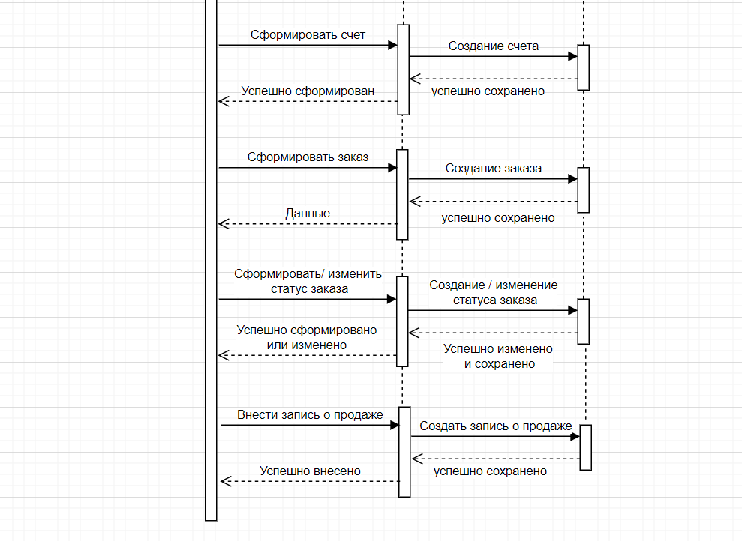

Рисунок 4 – Диаграмма последовательности

Вывод: изучили методики объектно-ориентированного подхода программной инженерии для разработки и описания функциональности разрабатываемого программного обеспечения.